Au marché

Trace le trajet dicté par les flèches. | Voici un déplacement.
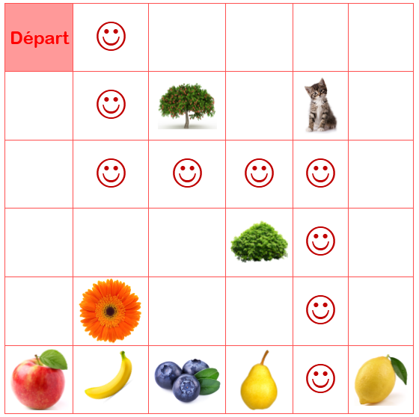

Dessine les consignes du chemin emprunté.

Trace une croix dans la case où tu es arrivé(e).
